ИСПОЛКОМ АПАСТОВСКОГО  МУНИЦИПАЛЬНОГО РАЙОНА  РЕСПУБЛИКИ ТАТАРСТАН  422350, пгт. Апастово, улица Советская, д.2 | 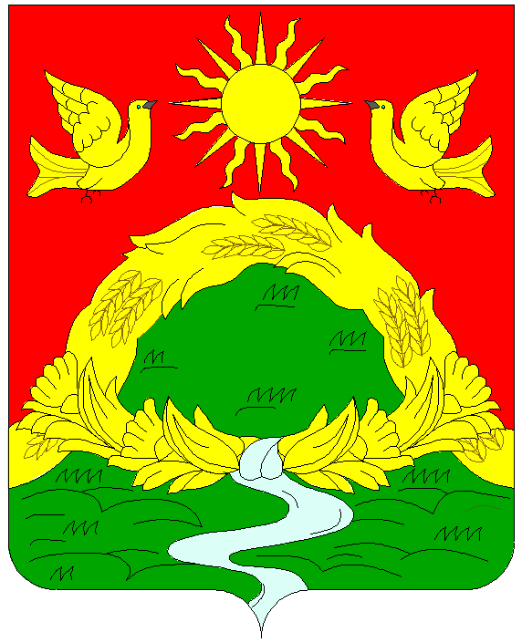 | ТАТАРСТАН РЕСПУБЛИКАСЫ  АПАС МУНИЦИПАЛЬ  РАЙОНЫ БАШКАРМА КОМИТЕТЫ  422350, штп. Апас, Советская урамы, 2 йорт
тел.: (84376) 2-13-52, факс: 2-19-27, e-mail: apast@tatar.ru, http://apastovo.tatarstan.ru
 |  | КАРАР
  ПОСТАНОВЛЕНИЕ
  № |  | от
Об утверждении тарифа за электрическую энергию, потребляемую при содержании общего имущества в многоквартирном доме
с 1 июля 2024 г. по 31 декабря 2024 года

В соответствии с Федеральным законом от 29 июня 2015 г. N 176-ФЗ
"О внесении изменений в Жилищный кодекс Российской Федерации и отдельные законодательные акты Российской Федерации", Федеральным законом от 30 марта 2016 г. N 73-ФЗ "О внесении изменений в статью 12 Федерального закона "О внесении изменений в Жилищный кодекс Российской Федерации и отдельные законодательные акты Российской Федерации", Исполнительный комитет Апастовского муниципального района Республики Татарстан п о с т а н о в л я е т:
1.Установить и ввести в действие тариф за электрическую энергию, потребляемую при содержании общего имущества в многоквартирном доме с 1 июля 2024 года по 31 декабря 2024 года (приложение).
2.Опубликовать настоящее постановление в порядке, установленном Уставом Апастовского муниципального района Республики Татарстан.
3.Контроль за исполнением настоящего постановления возложить на заместителя руководителя по инфраструктурному развитию А.М. Хасанова.
Руководитель |  | Б.Н. Ахметзянов

Приложение
к постановлению Исполнительного комитета Апастовского муниципального района Республики Татарстан
от ___ июня 2024 года № ____

Тариф за электрическую энергию, потребляемую при содержании общего имущества в многоквартирном доме
с 1 июля 2024 г. по 31 декабря 2024 года

№ п/п | Наименование платежа | Единица измерения услуги | Тариф за единицу измерения услуги (руб)
№ п/п | Наименование платежа | Единица измерения услуги | Поселок городского типа Апастово | Каратунское сельское поселение | Куштовское сельское поселение | Шамбулыхчинское сельское поселение
1 | 2 | 3 | 4 | 5 | 6 | 7
1. | Тариф за электрическую энергию, потребляемую при содержании общего имущества в многоквартирном доме | кв.м. общей площади жилого помещения в месяц | 1,20 | 0,81 | 0,81 | 0,81

